**64A Ansvarsområde**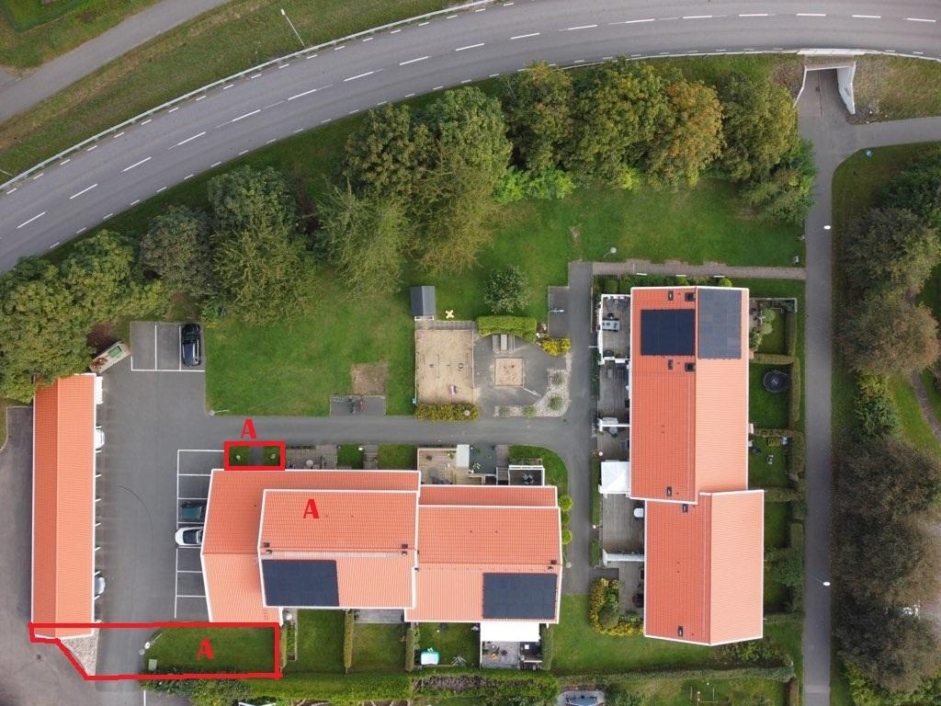

**64A**

**Ansvarar för**

* infartens skötsel (vårt ansikte utåt mot syd)
* Rensar stenrabatten från ogräs
* Klipper gräsmattan mot syd
* Sköter grönytor på ömse sidor om förrådsdörren
* Klipper föreningens del av Tujahäcken i område A.
* Utbildar under 2025 64B vad avser robotprogrammering.

**Special**

**Beredd hjälpa** 64C och/eller 64G vilka har rätt begära hjälp från berörda( barn-)fastigheter (A, B, C och H) eller inbjudande fastighet om det glömts bort att återställa/städa Uteplatsen.

**64B Ansvarsområde**

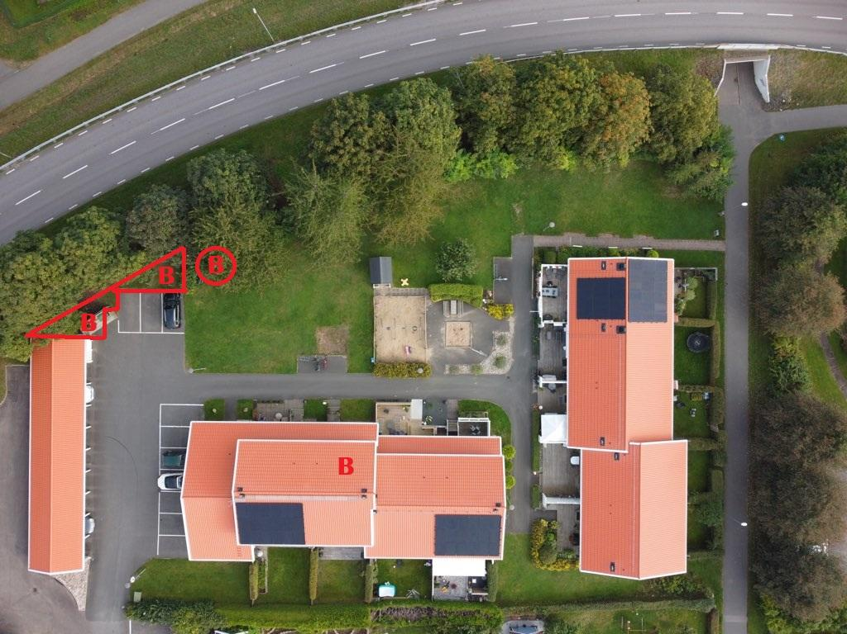**64B**

**Ansvarar för**

* Klipproboten
* sopstationens skötsel året runt.
  + skottar vintertid snö så att soptunnorna kan nås.
  + Ser till att det vid tömningsdagar är lätt att få fram kärlen.
* 64B meddelar ordföranden om sopsorteringen fallerar.

**Tillfällig uppgift**

* Gräsytan framför uteparkeringsplatserna mot norr
  + Klipper och trimmar

Vi bör försöka få roboten att klippa även denna gräsyta under 2025.

**Special**

**Beredd hjälpa** 64C och/eller 64G vilka har rätt begära hjälp från berörda( barn-)fastigheter (A, B, C och H) eller inbjudande fastighet om det glömts bort att återställa/städa Uteplatsen.

**64C Ansvarsområde**

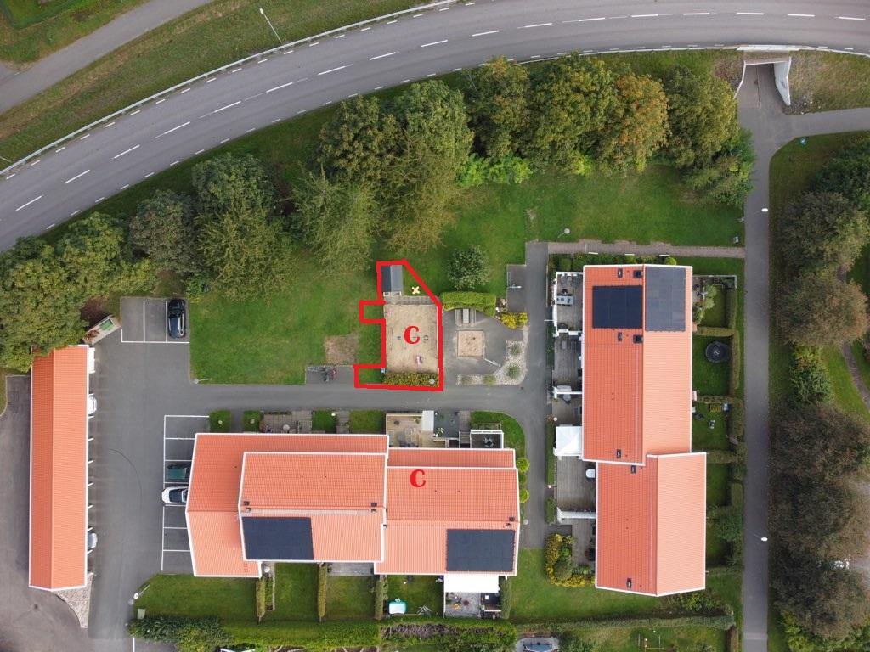

**64C**

**Ansvarar för**

* Snyggt och städat på Lekplats/Gungor och i/kring lekstugan
* Håller uppsikt över lekstugan och att dörren är stängd.
* Inga leksaker får ligga kvar på grönytor (robothinder)
* Sköter rabatten längs gången.

**Special**

**För UTEPLATSEN gäller**:

**Alla familjer (inbjudna) som nyttjar Lekplatsen och/eller Trivselplatsen skall plocka bort leksaker och städa av berörda grönytor efter avslutad lek**.

**Man lämnar UTEPLATSEN snyggare än när man kom dit!**

**OBS!**

Uteplatsen ingår i 64C och 64G Aom vilka har rätt begära hjälp från berörda( barn-)fastigheter (A, B, C och H) eller inbjudande fastighet.

**64D Ansvarsområde**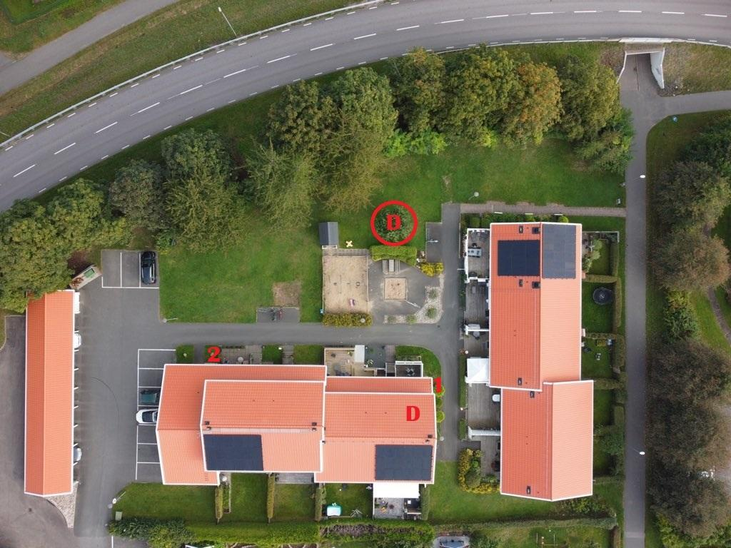

**64D**

**Ansvarar för**

* Skötseln av Äppelträdet (JAS)
* Kopplar IN /UR föreningens vattenslangar Vår respektive Höst.

**Tillfällig uppgift**

**Sköter 64E och F Aom**

* Sköter gavelrabatten mot Syd
* Sköter bärbuskarna i slänten mot Syd

**64E - Hyresfastighet**

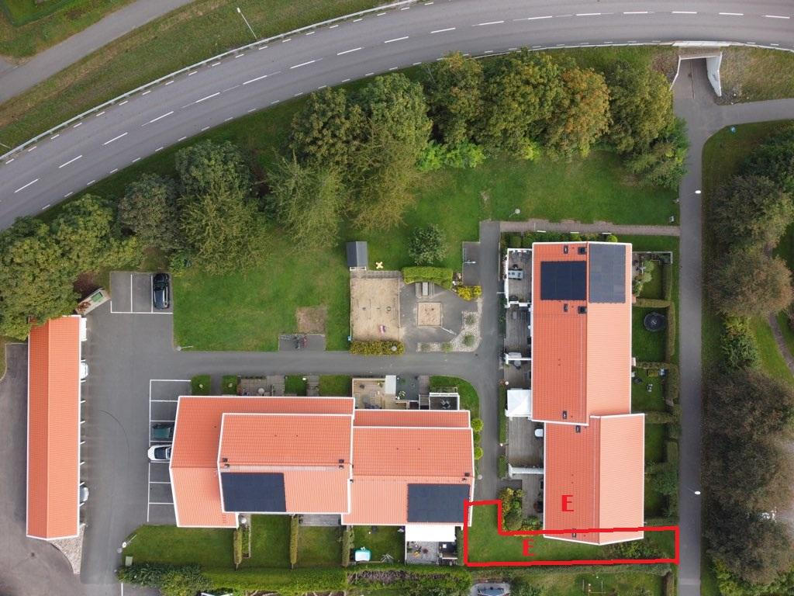

**64E**

**Inget Ansvarsområde (Aom) 2025**

* Undantagen tills försåld
* Hyresvärden betalar KSF för denna tjänst

Ansvarsområde efter försäljning

* Sköter grönytan med bärbuskar i slänten mot Syd

Sköts till försäljning av 64D

**64F - Hyresfastighet**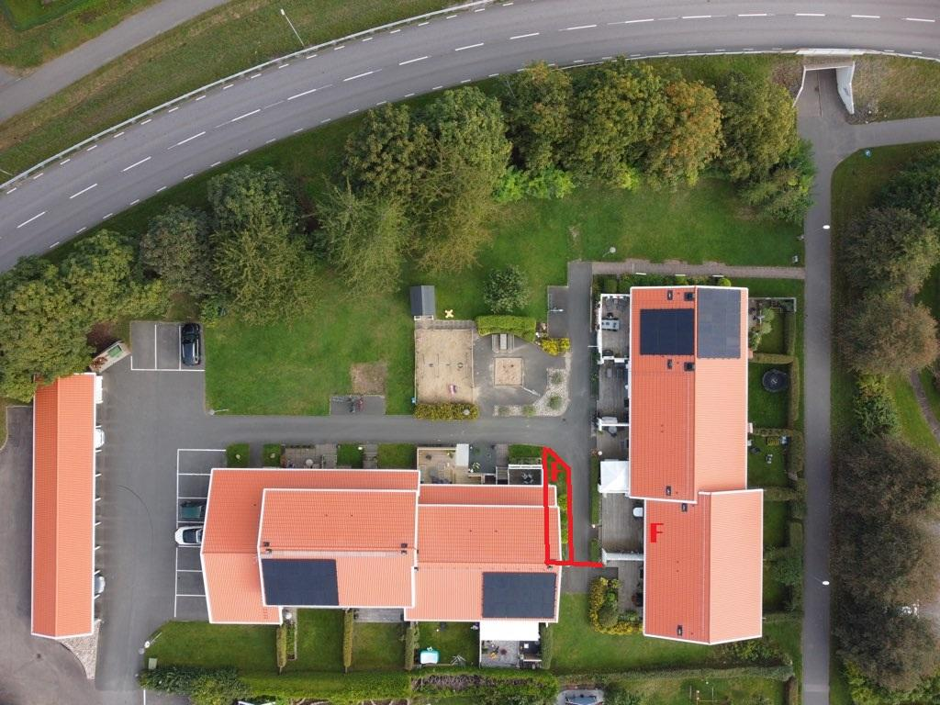

**64F**

**Inget Ansvarsområde (Aom) 2025**

* Undantagen tills försåld
* Hyresvärden betalar för denna KSF tjänst

Ansvarsområde efter försäljning

* Sköter gavelrabatten mot Syd

Sköts till försäljning av 64D

**64G Ansvarsområde**

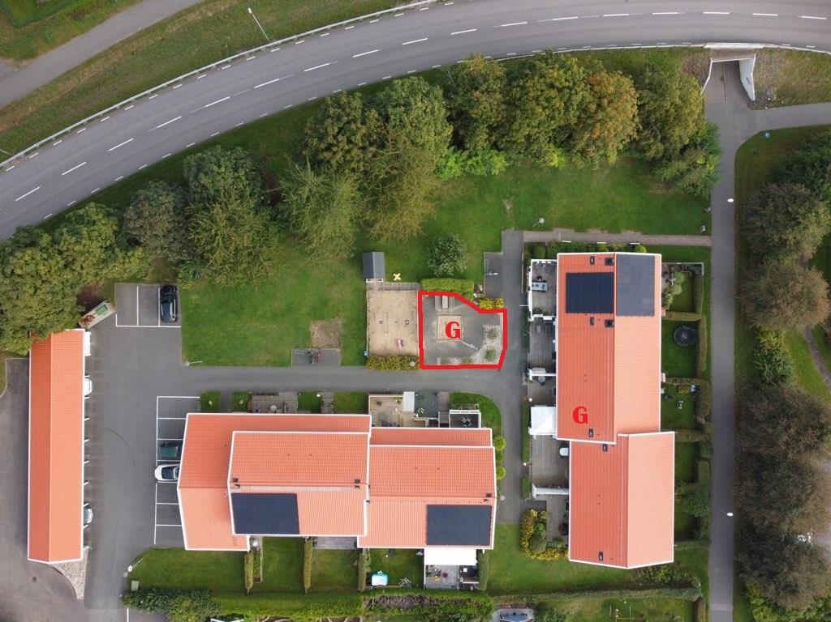

**64G**

**Ansvarar för**

* Trivselplatsen
* Sköter den stenlagda rabatten

**Special**

**För UTEPLATSEN gäller**:

**Alla familjer (inbjudna) som nyttjar Lekplatsen och/eller Trivselplatsen skall plocka bort leksaker och städa av berörda grönytor efter avslutad lek**.

**Man lämnar UTEPLATSEN snyggare än när man kom dit!**

**OBS!**

Uteplatsen ingår i 64C och 64G Aom vilka har rätt begära hjälp från berörda( barn-)fastigheter (A, B, C och H) eller inbjudande fastighet.

**64H Ansvarsområde**

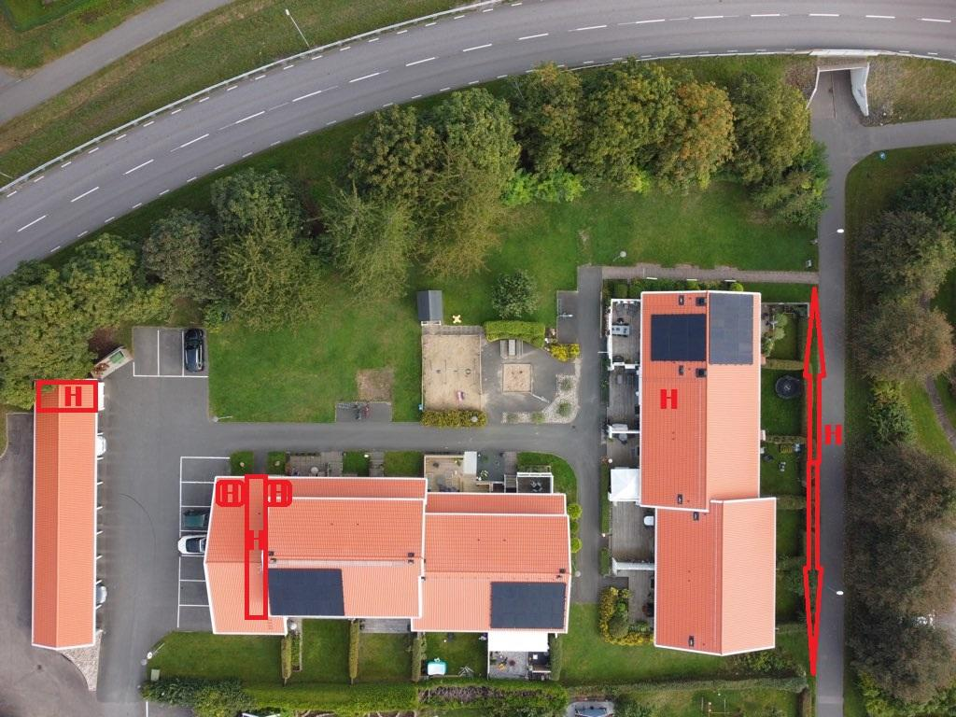

**64H**

**Ansvarar för**

* Roboten - på baksidan - så den inte rymmer.
* Ordning i cykelförråd, sop- och apparatrum
* att hålla påfyllt i apparatrummet (trimmertråd och ogräsättika)
* Skötsel och service av föreningens handverktyg och laddare
* Tar hand om papperskorgen i förrådet
* Beställer matavfallspåsar.
* Meddelar ordföranden vid slarv med verktygen

**Man lämnar verktygen i bättre skick än när man lånade dem!**

**Special**

**Beredd hjälpa** 64C och/eller 64G vilka har rätt begära hjälp från berörda( barn-)fastigheter (A, B, C och H) eller inbjudande fastighet om det glömts bort att återställa/städa Uteplatsen.

**64J Ansvarsområde**

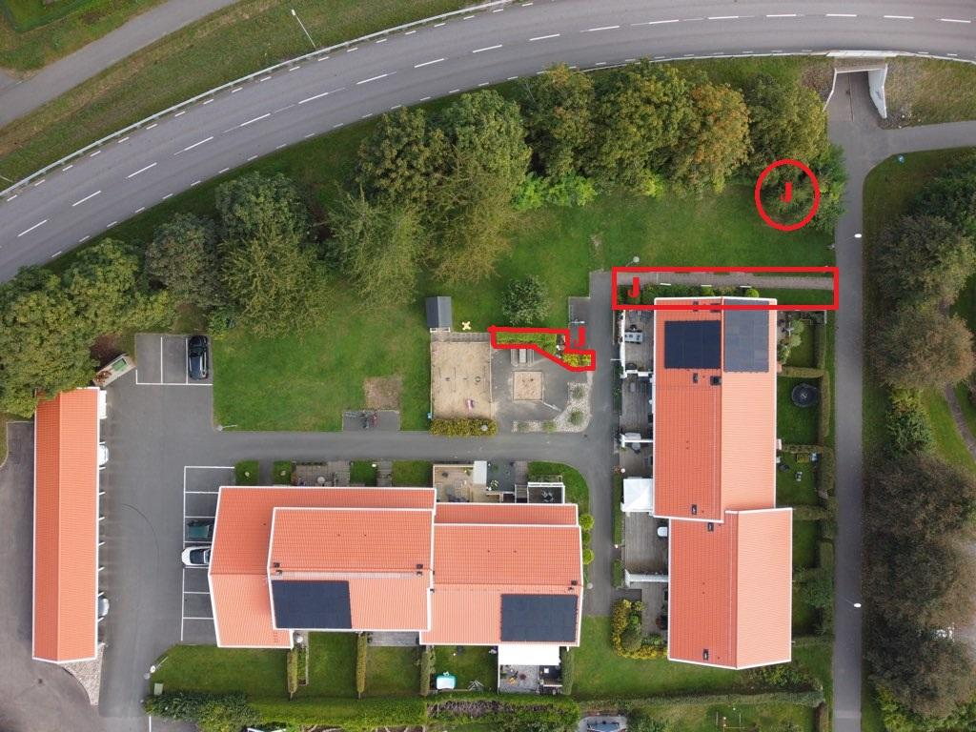

**64J**

**Ansvarar för**

* Skötsel sommartid av norra gången (vårt ansikte utåt mot gång-/cykelbanan i öst)
* Skötsel av Norra Gavelrabatten
* Skötsel av björkarna och
* Skötsel av häck och buskar vid Trivselplatsen
* Skötsel av rabatten mot öst vid Trivselplatsen.